Установка пайтон

оф. сайт
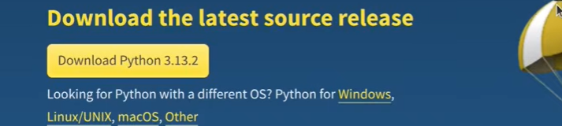

Основная актуальная версия языка цирка 3
13 (минорная версия) – означает добавление новых функций

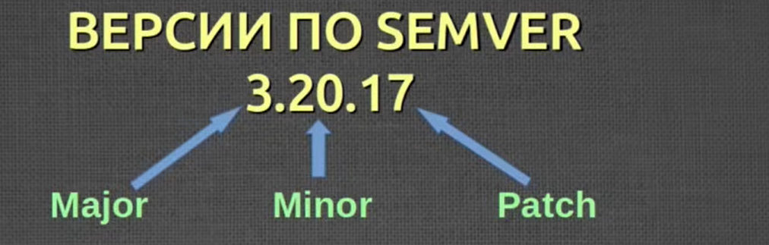

bugfix – выпускаются обновления безопасности и испр. ошибок
security – получает патчи обновления безопасности

архитектура процессора
arm (смартфонный процессор иногда на ноутах)

интерпретатор пайтон онлайн
google – диск – устанвоить collaboratory
colaboratory

https://colab.research.google.com/drive/1QyBAuLk7yV1k5VRzaDaeiRXOR9UfRfBx#scrollTo=3nbrhD0X7xKB

SSL необходим для шифрования данных при передаче через интернет!

Установка на Linux
Находим архив с исходниками и сами скомпилируем пайтон

Переходим на фо сайт, выбираем линукс, находим версию нужную нам, находим архив с расширением tgz

